A-10型压力变送器，测量范围可达kPa级

克林根堡，2016年6月。
为响应市场需求，威卡 (WIKA)A-10型压力变送器推出新的测量量程。新的测量范围为0...5kPa至0...60kPa，并采用全焊接不锈钢材质的接液部件。
A-10的新测量范围可达kPa级，不仅可用于静止或移动状态下的小型储罐的液位测量，还适合所有类型的气体测量应用。
A-10型压力变送器具有超高性价比，其销量远超其他适合一般工业应用的威卡 (WIKA) 测量仪表。此外，该变送器有200多万种型号可选，可针对客户应用提供不同压力范围、过程连接和输出信号的产品。此外，产品还随附免费测试报告，可提供制造过程中记录的测量点的信息。

关键词：A-10 kPa

威卡（WIKA）产品图片:
A-10型压力变送器，测量范围可达kPa级

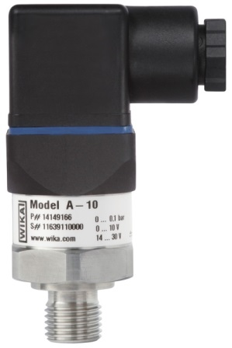

编辑：
WIKA Alexander Wiegand SE & Co. KG
André Habel Nunes
Marketing Services
Alexander-Wiegand-Straße 30
63911 Klingenberg/Germany
Tel. +49 9372 132-8010
Fax +49 9372 132-8008010
andre.habel-nunes@wika.com
www.wika.com.cn

威卡 (WIKA) 新闻10/2016

